11-10-Hoy el señor resucito (D)

V1--------------------------------------------------
Re
Hoy el Señor resucitó
A
y de la muerte nos libró.

R--------------------------------------------------
D G D
ALEGRÍA Y PAZ HERMANOS
A G D
QUE EL SEÑOR RESUCITO

V2--------------------------------------------------
D
Porque esperó, Dios le libró
A
y de la muerte lo sacó.

V3--------------------------------------------------
D
El pueblo en él, vida encontró,
A
la esclavitud ya terminó.

V4--------------------------------------------------
D
La luz de Dios, en él brilló,
A
de nueva vida nos llenó.

V5--------------------------------------------------
D
Con gozo alzad, el rostro a Dios,
A
que de él nos llega salvación.

V6--------------------------------------------------
D
Todos cantad: aleluya.
A
Todos gritad: aleluya.

12-08-Este es el Día en que actuó el señor (D) (M. Manzano)

R--------------------------------------------------------

D D7 G D
Este es el día en que actuó el Señor
G D E7 A
Sea nuestra alegría y nuestro gozo
D G D D7
Dad gracias al Señor porque es bueno
G A D
Porque es eterna su misericordia
G D A D
¡aleluya, aleluya!

V1------------------------------------------------------
D A D
Que lo diga la casa de Israel
D7 G D
Es eterna su misericordia
D7 G
Que lo diga la casa de Aarón
D A D
Es eterna su misericordia
G A D
Que lo digan los fieles del Señor
G A D
Es eterna su misericordia.

V2------------------------------------------------------
D A D
Abridme las puertas del triunfo
D7 G D
Y entraré para dar gracias al Señor
D7 G
Esta es la puerta del Señor
D A D
Los vencedores entrarán por ella
G A D
No he de morir, yo viviré
G A D
Para cantar las hazañas del Señor.

V3------------------------------------------------------
D A D
La piedra que el cantero desechó
D7 G D
Es ahora la piedra angular
D7 G
Es el Señor quien lo ha hecho
D A D
Este ha sido un milagro patente
G A D
Te doy gracias porque me escuchaste
G A D
Porque fuiste Tú mi salvación.

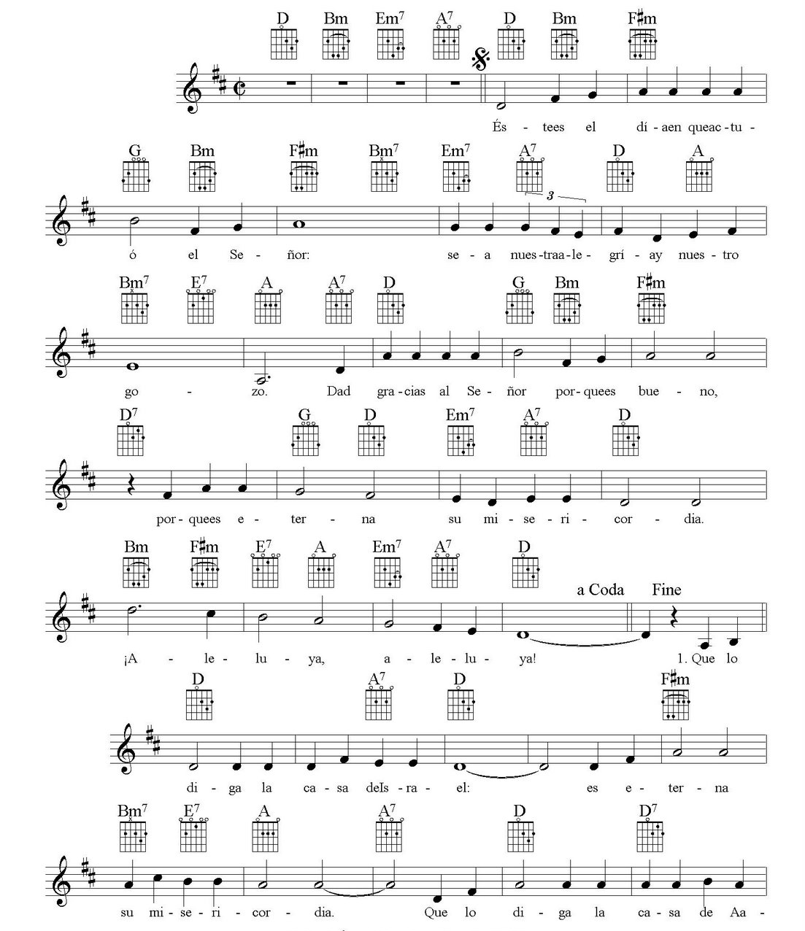
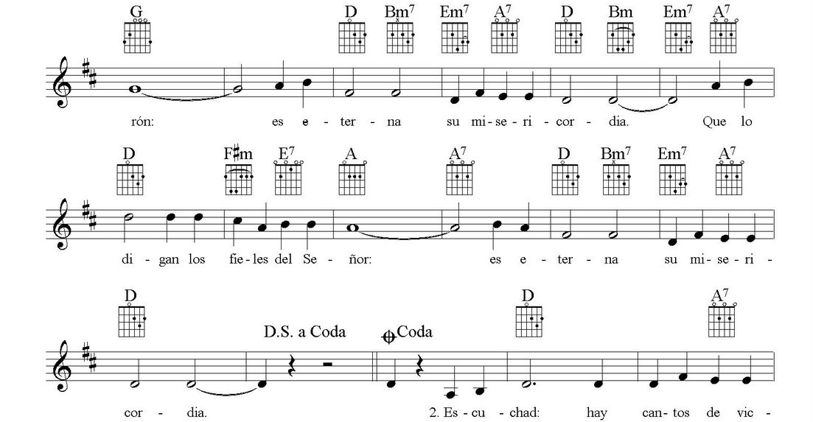

02-02-Ten piedad (Bm)

Bm Em Bm
/Ten piedad señor ten piedad
G A Bm
Soy pecador ten piedad. /

G
/Y de mi Cristo apiádate
A Bm (F#)
contra ti yo peque. /

Bm Em Bm
/Ten piedad señor ten piedad
G A Bm
Soy pecador ten piedad. /

02-04 Heer, ontferm U (G. Philippeth)(Gm)
Gm Dm Gm
Heer, ontferm U. (2x)

Gm Cm
Cristus, ontferm U.. (2x)

Gm Dm Gm
Heer, ontferm U.. (2x)

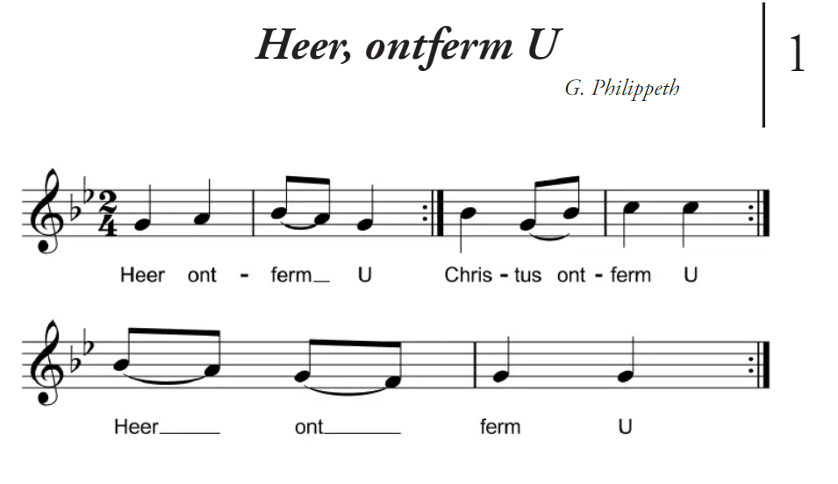

03-02-Gloria (D) – Francisco Palazón
D – Em - A7
D F#m
Gloria a Dios en el Cielo,
Em A
y en la tierra paz a los
D
hom-bres que
Em A D
A - ma el Señor.

V1-------------------------------------------------------------
D G D
Por tu inmensa gloria te alaba-mos,
Em A D
te bendecimos, te adora-mos,
F#m
te glorificamos,
D-E6 E A
te da-mos gra-cias.

V2-------------------------------------------------------------
D
Señor Dios, Rey celestial,
G D
Dios Padre todo podero-so.
Em A D
Señor, Hijo único, Jesucris-to.
F#m
Señor Dios, Cordero de Dios,
D E6 E A - A7
Hi-jo del Pa-dre.

V3-------------------------------------------------------------
D
Tú que quitas el pecado del mundo,
G D
ten piedad de noso-tros;
Em
tú que quitas el pecado del mundo,
A D
atiende nuestra súplica;
F#m
tú que estás sentado a la derecha del Padre,
D E6 E A
ten piedad de noso-tros.

V4-------------------------------------------------------------
D
Porque sólo tú eres Santo,
G D
sólo tú Señor,
Em A D
sólo tú Altísimo, Jesucris-to,
F#m
con el Espíritu Santo
D E6 E A
en la gloria de Dios Pa-dre.
G A D
A - a - a -mén.

04-01-ALELUYA DINÁMICO

D
/ALELUYA, GLORIA, ALELUYA,
Bm
ALELUYA, GLORIA, ALELUYA,
G
ALELUYA, GLORIA, ALELUYA,
A
ALELUYA, GLORIA, ALELUYA. /

10-39- Si alguno tiene sed (E)
R---------------------------------------------

E A
/Si alguno tiene sed,
E A-B7-E
que venga a mí y beba/

V1------------------------------------------------
E B7 E A
Alimenta Señor, nuestro desierto,
E A E- A
que una flor quiere vivir.

12-09-Bautizame señor (Em)

R-----------------------------------------------------
Em B7
Bautizame señor con tu espiritu
Em
Bautizame señor con tu espiritu
Em B7
Bautizame señor con tu espiritu
Em - E7
Bautizame señor con tu espiritu

R------------------------------------------------------
Am Em
/Y déjame sentir el fuego de tu amor
B7 Em E7
Aquí en mi corazón señor /(2)

V1-2-3-------------------------------------------------
SANAME SEÑOR...
RENUÉVAME SEÑOR...
LLENAME SEÑOR...

05-01-DE TAFEL VAN SAMEN (D)

D G7 Bm A
De tafel van samen, de tafel is gedekt.
D Bm A D
Wij mogen komen eten en niemand wordt vergeten.
G A Bm A
De tafel van samen, de tafel is gedekt.
Bm D A D
’t Geheim van het leven wordt zo maar verstrekt.

D G7 Bm A
Wij delen, wij delen gewoon het dagelijks brood.
D Bm A D
Dit brood houdt ons in leven door God is het gegeven.
G A Bm A
Wij delen, wij delen gewoon het dagelijks brood.
Bm D A D
en denken aan Jezus, zijn lijden, zijn dood.

D G7 Bm A
De tafel van samen, de tafel van het goed,
D Bm A D
daar wordt de wijn geschonken en mondjesmaat gedronken.
G A Bm A
De tafel van samen, de tafel van het goed,
Bm D A D
daar vinden wij vrede, in overvloed.

D G7 Bm A
Wij vieren de maaltijd, wij vieren samen feest.
D Bm A D
Hier durven wij te dromen dat alles goed zal komen.
G A Bm A
Wij vieren de maaltijd, wij vieren samen feest
Bm D A D
in naam van de Vader, de Zoon en de Geest.

05-04-UN NIÑO SE TE ACERCÓ

C G Am
Un niño se te acercó, aquella tarde,
F G C C7
sus cinco panes te dio para ayudarte.
F G C Am
Los dos hicieron que ya, no hubiera hambre,
F G C G7
los dos hicieron que ya, no hubiera hambre.

V2---------------------------------------------
C G Am
La tierra, el aire y el sol son tus regalos
F G C C7
y mil estrellas de luz sembró tu mano
F G C Am
El hombre pone su amor y su trabajo,
F G C G7
El hombre pone su amor y su trabajo.

V3---------------------------------------------
C G Am
También yo quiero poner sobre tu mesa
F G C C7
mis cinco panes que son, una promesa,
F G C Am
de darte todo mi amor, y mi pobreza,
F G C
de darte todo mi amor, y mi pobreza.

05-04-UN NIÑO SE TE ACERCÓ
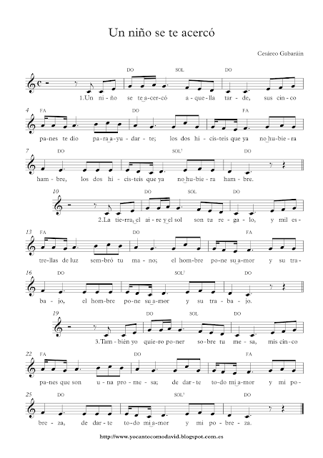

05-07-En su mesa hay amor(C)(Kairoi)

INTRO: La- Mi- Fa+ Do+ Re- Sol7 Do+ Sol
La- Mi- Fa+ Do+ Re- Sol7 Do+

Do+ Mi- Fa+ Fa-
El Señor nos ha reunido junto a El.
Do+ Fa+ Sol
El Señor nos ha invitado a estar con El.

La- Mi- Fa+ Do+
En su mesa hay amor, la promesa del perdón
Re- Sol+ Do+ Sol+
y en el vino y pan, su corazón. -2-

Mi- Fa+ Sol+ Do+
Cuando Señor tu voz llega en silencio a mí
Fa+ Sol+ Do+
y mis hermanos me hablan de ti,
Re- Mi- La-
sé que a mi lado estás, te sientas junto a mí…
Fa+ Sol+ Do+ Sol+
acoges mi vida y mi oración.

La- Mi- Fa+ Do+ Re- Sol7 Do+

Do+ Mi- Fa+ Fa- Sol#- Do
El Señor nos ha reunido junto a El…
06-02-SANTO – Alfonso Luna

Am Dm G C
Santo, Santo,
Am Dm E Am
Santo es el Señor Dios del Universo
Am Dm G C
Llenos están el cielo y la tierra
Am Dm E Am
de tu gloria, hosanna.

A7 Dm G C F Dm E Am
Hosanna, Hosanna, Hosanna en el cielo (bis)

Am Dm G C
Bendito el que viene en nombre del Señor,
Am Dm E Am
hosanna en el cielo, hosanna.
--------------------------------------------

Francés:
Am-Dm G - C
Saint ! Saint !
Am Dm E Am
Saint, le Seigneur, Dieu de l’univers !
Am Dm G C
Le ciel et la terre sont remplis
Am Dm E Am
de ta gloire, hosanna.

A7 Dm G C F Dm E Am
Hosanna, Hosanna, Hosanna au plus haut des cieux!

Am Dm G C
Béni soit celui qui vient au nom du Seigneur.
Am Dm E Am
Hosanna au plus haut des cieux !

12-05-Aclamación y doxología (Em)

------------------------------------------
Aclamación
------------------------------------------
Em Bm Em
Este es el sacramento de nuestra fe.
Em Bm Em
Anunciamos tu muerte,
G G D Em
Proclamamos tu resurrección,
G D Em
Ven señor Jesús.

-----------------------------------------
Doxología
-----------------------------------------
Em Bm - Em
Por Cristo, con el y en el,
G
a ti Dios padre omnipotente,
Em Bm
en la unidad del espiritu santo,
F#m
todo honor y toda gloria
G Bm Em
por los siglos de los siglos.
D Em
Amen

07-01-PADRE NUESTRO (sound of silence)

Am G
Padre nuestro tú que estás
Am
en los que aman la verdad.
F C
Haz que el Reino que por ti se dio,
F C
llegue pronto a nuestro corazón.
F C - Em
Y el amor que tu Hijo nos dejó,
Am G Am
el amor, habite ya en nosotros.

Am G
En el pan de la unidad,
Am
Cristo danos tú la paz.
F C
Y olvídate de nuestro mal,
F C
si olvidamos el de los demás.
F C - Em
No permitas que caigamos en tentación
Am G Am
¡Oh! Señor, y ten piedad del mundo.

08-02-Het eerste woord zal vrede zijn

R----------------------------------------------------------
D A D
Het eerste woord zal vrede zijn
G A D
waar jij ook binnengaat.
G D A D
Sjaloom voor jou, sjaloom voor mij:
G A D
Maak van dit woord een daad!

V1---------------------------------------------------------
D G Em A
Vertel aan wie maar horen wil
G A D
het Rijk van Vrede komt!
Em D Bm D
Het is nabij, zwijg niet meer stil,
D(Bm) A D
bazuin, bazuin het rond.

V2---------------------------------------------------------
D G Em A
En als jou groet geen goed ontmoet,
G A D
je woord geen weerklank vindt,
Em D Bm D
schud dan het stof af van je voet,
D(Bm) A D
’t verwaait wel op de wind.

V3---------------------------------------------------------
D G Em A
Wanneer je gaat in vredesnaam
G A D
op weg door stad en land,
Em D Bm D
dan mag je blij zijn, want jouw naam
D(Bm) A D
staat woordelijk in Gods hand.

09-02 Cordero de Dios (F) (T. Aragues)

F Bb F
Cordero de Dios, que quitas el pecado del mundo,
Bb C7sus C
Ten piedad de noso - - -tros.

F Bb F
Cordero de Dios, que quitas el pecado del mundo,
F Bb C C7sus F
Da-----nos la paz.

------------------------------------------------

Dutch:
F Bb F
Lamb God, dat weg neemt de zonden der wereld
Bb C7sus - C
Ontferm U over ons.

F Bb F
Lamb God, dat weg neemt de zonden der wereld
F Bb C-C7sus-F
Geef ons de vre - de

------------------------------------------------
09-01-Cordero de Dios (D)

D A - Bm
/Cordero de dios,
F#m G D - A
Que quitas el pecado del mundo,
D (G – D)
Ten piedad de nosotros./

D A - Bm
Cordero de dios,
F#m G D - A
Que quitas el pecado del mundo,
G – G(m)– D
Danos la paz

10-40-De Heer is Warlijk Opgestan (ZJ 426) (D)
D A G D G D A D
De Heer is waarlijk opgestaan, aleluya, aleluya
D A G D A D G D
De nacht des doods voorbijgegaan, aleluya, aleluya.
V2-----------------------------------------------------------
D A G D G D A D
Wanneer Hij niet was opgestaan, aleluya, aleluya,
D A G D A D G D
Dan zoude wereld zijn vergaan, aleluya, aleluya.
V3-----------------------------------------------------------
D A G D G D A D
Maar nu Hij overwonnen heeft, aleluya, aleluya,
D A G D A D G D
nu loven wij de Heer die leeft, aleluya, aleluya.
V4-----------------------------------------------------------
D A G D G D A D
Drie vrouwen namen specerij, aleluya, aleluya,
D A G D A D G D
Vroeg in de morgen kwamen zij, aleluya, aleluya.
V5-----------------------------------------------------------
D A G D G D A D
Zij naderden bezorgd het graf, aleluya, aleluya,
D A G D A D G D
Wie wentelt straks de steen ons af?, aleluya, aleluya
V6-----------------------------------------------------------
D A G D G D A D
Maar zie, de steen was weggedaan, aleluya, aleluya,
D A G D A D G D
Een engel sprak de vrouwen aan, aleluya, aleluya.
V7-----------------------------------------------------------
D A G D G D A D
Weest niet bevreesd, verheugt u zeer, aleluya, aleluya.
D A G D A D G D
Hij, die gij zoekt, is hier niet meer, aleluya, aleluya
V8-----------------------------------------------------------
D A G D G D A D
Ach goede engel, zeg mij dan, aleluya, aleluya
D A G D A D G D
waar is mijn Meester vinden kan, aleluya, aleluya.
V9-----------------------------------------------------------
D A G D G D A D
Uw Heer die hier gebonden lag, aleluya, aleluya,
D A G D A D G D
Verrees op deze heil’ge dag, aleluya, aleluya.
V10-----------------------------------------------------------
D A G D G D A D
Wanneer Hij dan verrezen is, aleluya, aleluya
D A G D A D G D
Wijs, engel, ons waar Jezus is, aleluya, aleluya
V11-----------------------------------------------------------
D A G D G D A D
Naar Galilea richt uw voet, aleluya, aleluya,
D A G D A D G D
Dar wordt gij door uw Heer begroet, aleluya, aleluya.

10-41-Resucito(Em)(Kiko)
R--------------------------------
Em D
Resucitó, resucitó,
C B7
resucitó, ¡Aleluya!
Em D
Aleluya, aleluya,
C B7
aleluya, ¡Resucitó!

V1--------------------------------
Em
La muerte,
D
dónde está la muerte,
C
dónde está mi muerte,
B7
dónde su victoria.

V2--------------------------------
Em
Gracias,
D
sean dadas al Padre,
C
que nos pasó a Su Reino,
B7
donde se vive de Amor.

V3--------------------------------
Em
Alegría,
D
alegría, hermanos,
C
que si hoy nos queremos,
B7
es que Resucitó.

V4--------------------------------
Em
Si con Él morimos,
D
con Él vivimos,
C
con Él cantamos:
B7
¡Aleluya!

10-13 Acerquémonos todos al altar (Dm) F. Palazón)

D A D
Acerquémonos todos al altar
F#m G A
que es la mesa fraterna del amor,
D A D
/pues siempre que comemos de este pan
D A D
recordamos la pascua del Señor./ Cm Fm G7

V1--------------------------------------------------------------

Dm A7 Dm C7 F A7
Los hebreos en medio del desierto comieron el maná
Dm C7 F Gm A7
nosotros peregrinos de la vida comemos de este pan,
Dm G# Dm C7 F D7
los primeros cristianos ofrecieron su cuerpo como trigo
Gm A7 Dm A7 Dm
nosotros acosados por la muerte bebemos este vino.

V2--------------------------------------------------------------

D A7 D G D
Como Cristo hecho pan de cada día, se ofrece en el altar
F#m G D E7 A
nosotros entregados al hermano comemos de este pan,
D A7 D G D
como el cuerpo de cristo es uno solo por todos ofrecidos
F#m G D A7 D
nosotros olvidando divisiones bebemos este vino.

V3--------------------------------------------------------------
Dm A7 Dm C7 F A7
Como ciegos en busca de la aurora dolientes tras la paz
Dm C7 F Gm A7
buscamos tierra nueva y cielos nuevos comiendo de este pan,
Dm G# Dm C7 F D7
acerquémonos todos los cansados porque él es nuestro alivio
Gm A7 Dm A7 Dm
y siempre que el desierto nos agobie bebamos este vino.

V4--------------------------------------------------------------

Dm A7 Dm C7 F A7
Como Cristo hecho pan de cada día se ofrece en el altar,
Dm C7 F Gm A7
nosotros, entregados al hermano, comemos este pan.
Dm G# Dm C7 F D7
Como el cuerpo de Cristo es uno solo por todos ofrecido
Gm A7 Dm A7 Dm
nosotros, olvidando divisiones, bebemos este vino.

El señor resucito:

G D
El Señor resucitó
Em C
venciendo la muerte en la cruz,
B7 Em
nuestra esperanza está en Él,
F D
Él es nuestro Salvador.
G D
Atrás quedó el temor,
Em C
la duda y la poca fe,
B7 Em
hagamos ya realidad
F D
un Reino nuevo de amor.

G D
SOMOS TESTIGOS
B7 Em
DE LA RESURRECCIÓN,
C G F
ÉL ESTÁ AQUÍ, ESTÁ PRESENTE,
C D-B7
ES VIDA Y ES VERDAD.
G D
SOMOS TESTIGOS
B7 Em
DE LA RESURRECCIÓN,
C G F
ÉL ESTÁ AQUÍ, SU ESPÍRITU
C D
NOS MUEVE PARA AMAR.

G D
Tú nos reúnes, Señor,
Em C
en torno al cáliz y al pan,
B7 Em
y nos invitas a ser
F D
la luz del mundo y la sal.
G D
Donde haya odio y dolor
Em C
haremos presente tu paz;
B7 Em
en cada gesto de amor,
F D
María, Madre, estará.

11-11-Regina Coeli Laetare (D)

D Bm Em Dm G A
Reina del Cielo, Alégrate, aleluya
D
porque el señor
Bm Em D G A
a quien mereciste llevar, aleluya
D Bm G D A D
resucito, según su palabra, aleluya.
Em D A D
ruega al señor por nosotros, aleluya.

11-10-Hoy el señor resucito (D)

V1--------------------------------------------------
Re
Hoy el Señor resucitó
A
y de la muerte nos libró.

R--------------------------------------------------
D G D
ALEGRÍA Y PAZ HERMANOS
A G D
QUE EL SEÑOR RESUCITO

V2--------------------------------------------------
D
Porque esperó, Dios le libró

D
La luz de Dios, en él brilló,
A
de nueva vida nos llenó.

V5--------------------------------------------------
D
Con gozo alzad, el rostro a Dios,
A
que de él nos llega salvación.

V6--------------------------------------------------
D
Todos cantad: aleluya.
A
Todos gritad: aleluya.

